继续医学教育管理系统（ICME）操作介绍
--------非项目学分录入

非项目学分：包括个人外出学习取得的各种学分证书，论文，发表刊物，进修等符合授予继续教育学分标准的活动。
一、手工录入非项目学分：
第一步：登录网址：icme.haoyisheng.com，输入自己的IC卡号和密码；如忘记密码，点击“找回密码”，重置后的登录密码是6个0。
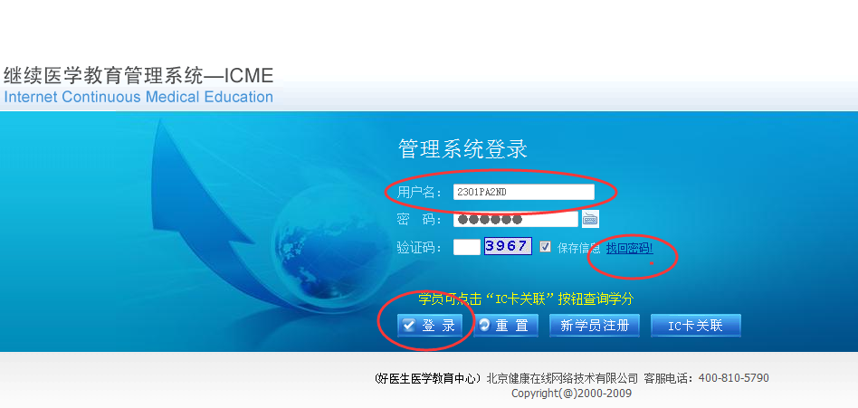

第二步：登录进去之后，点击“学分管理”—> “手工录入非项目学分”，可进行非项目学分的录入。见下图：
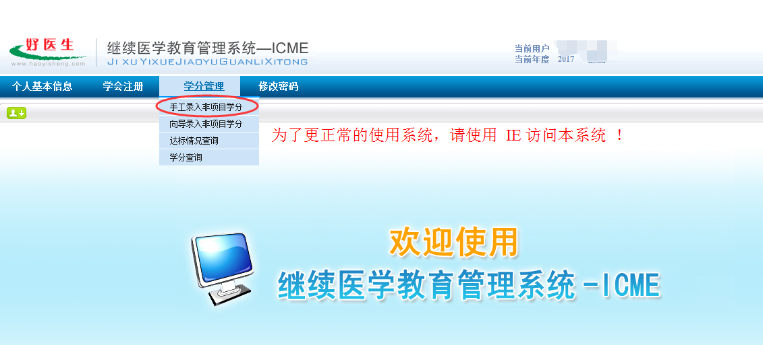
第三步：根据你的学分证明（常见的是项目学习班、论文、杂志、进修等）进行真实录入。（注意：论文录入不需填写学时，在“活动内容”里写明发布的期刊、期刊级别、论文题目、第几作者）。所有的信息录完之后点击“授分”按钮即可。
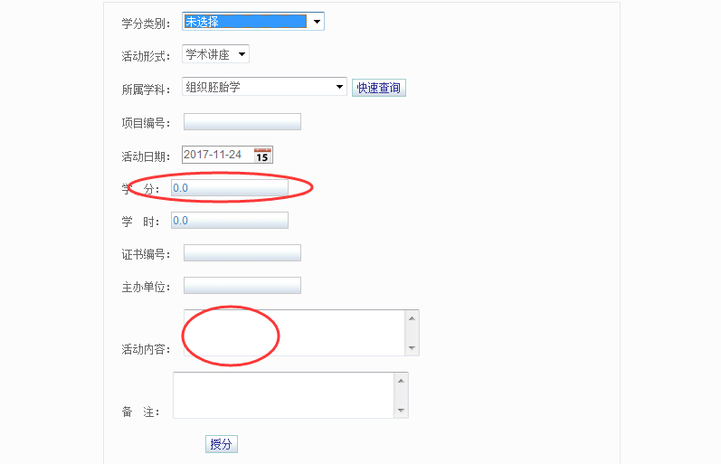

二、使用向导录入非项目学分：适用于不清楚自己此条学分应算几类几分的情形
第一步：点击“学分管理”—> “使用向导录入非项目学分”。
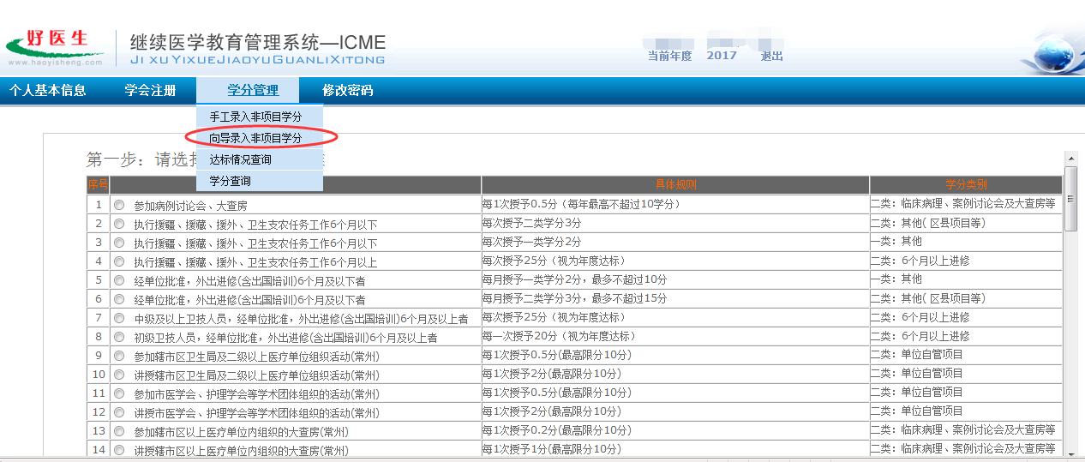
第二步：请选择一条适用的标准，点击“下一步”，如下图：
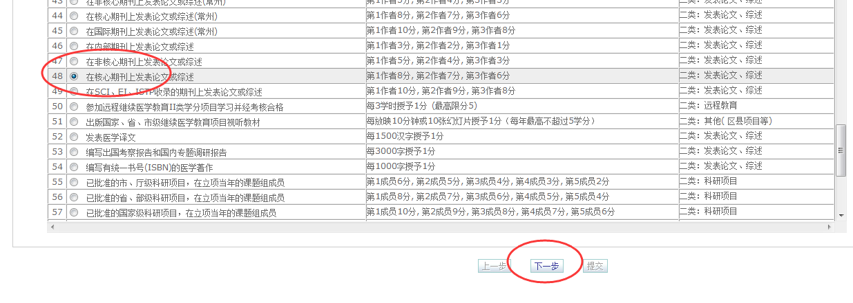
第二步：输入数量，计算学分，点击“下一步”，如下图：
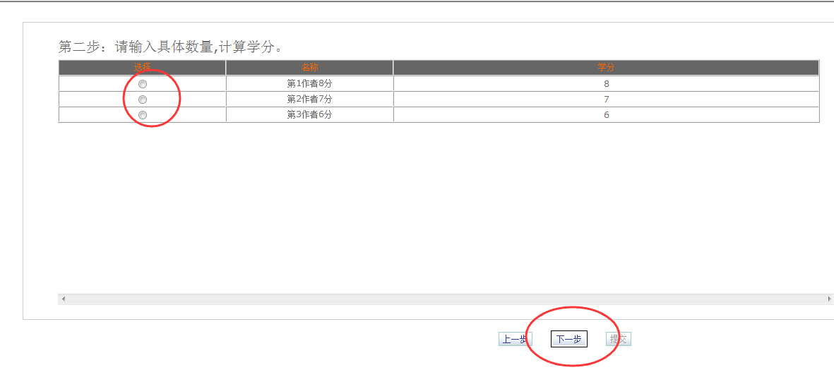

第三步：填写具体活动内容，点击“提交”完成操作，如下图：
